|  |  |  |  |  |  |
| --- | --- | --- | --- | --- | --- |
| **ENTREGA DE ACTIVIDADES** | | | | **No.** |  |
| **Curso: reparación y soporte** | |
| **Datos del alumno** | | | | **Logotipo Personal** | |
| **Apellido, Nombre** | **Gricelda Marina Chiroy Cosiguá** | **Bloque** | **1** |  | |
| **Clave** | **2** |  | |
| **Fecha de entrega** | **18/02/2022** | **Hora** |  |

**Nota**: al terminar de adjuntar la información a su proyecto, convertir el documento en formato PDF, el formato de texto deberá ser: alienación de texto *justificado*, tipos de fuente Courier New 12puntos, imágenes centradas y agregar un marco de imagen.

# Tema 1 mantenimiento preventivo hardware

1.Limpieza y refrigeración de componentes físicos

Además, es importante limpiar el teclado y asegurarte de quitar el polvo almacenado entre las teclas y en el monitor o pantalla.

Para realizar estas tareas, considera:

* Utilizar solventes adecuados para componentes eléctricos.
* No manipular de forma brusca piezas sensibles.

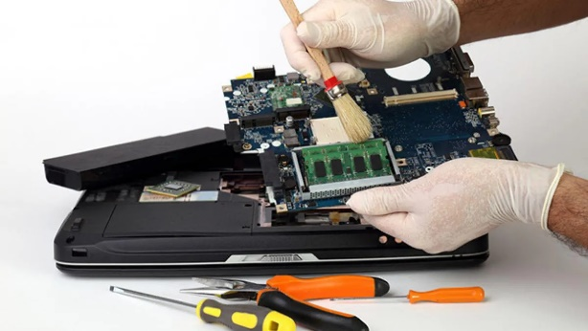

1. Acciones sobre el sistema ( partes no físico )

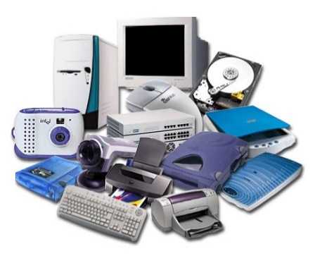

# 2.Tema 2 Mantenimiento correctivo hardware

Este consiste en los procesos de reparación y sustituciones en el hardware de nuestro ordenador, y se realiza cuando los componentes dejan de funcionar de manera óptima.

* Fuentes de alimentación: Problemas por calentamiento de circuitos debido al mal funcionamiento del ventilador. En estos casos, o bien se cambia el ventilador, se reparan los circuitos o se compra una nueva fuente.
* Memoria RAM: puede fallar por quemaduras o porque los pines se dañan al ser tocados. La solución es cambiar toda la tarjeta.
* Disco duro: este componente de hardware es mecánico, por lo que las fallas solo pueden repararse cambiando la pieza. Los discos duros a menudo se rayan o se producen daños físicos en los pines de conexión.
* Tarjera de video: las fallas se identifican como manchas en el monitor, problemas durante la carga de videos, mala resolución o ausencia de colores.

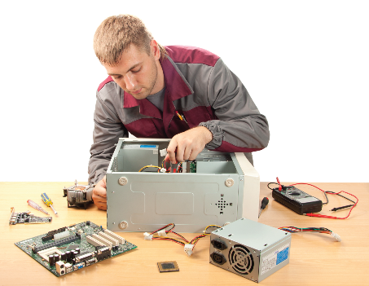

# Tema 3

# Tema 4

# Tema 5

# Tema 6